K值法解决中值定理的问题
- 设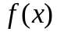在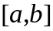上具有连续的二阶导数，求证：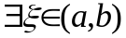，使得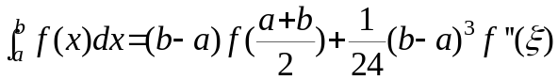。
- 设在上二阶可导，求证：至少存在一点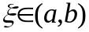，使得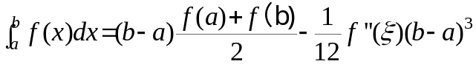。
- 设在上连续，在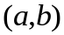内二阶可导，求证：，使得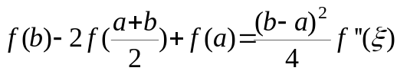。
- 设在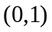上存在三阶导数，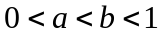.证明：存在，使得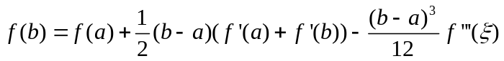。
- 设在上二阶可导，证明：对于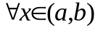存在，使得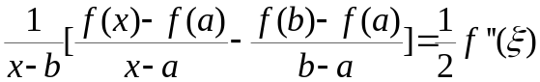。
- 设函数在上可导，在内二阶可导，若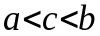，证明：存在，使得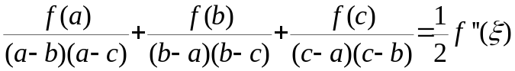。
- 设有实数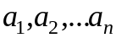，其中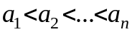，函数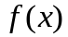在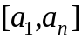上有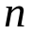阶导数，并满足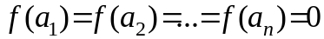,证明：对任意的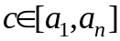，都相应的有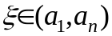，使得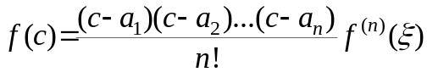。

上面7个小题均可用同一种方法证明，即K值法。下面证明1,7，其余均可类似证明

1解：令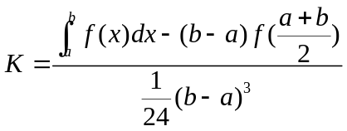
设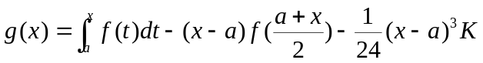
则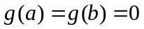，所以由罗尔定理知存在一点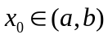使得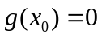。
又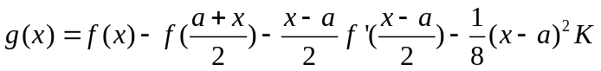
所以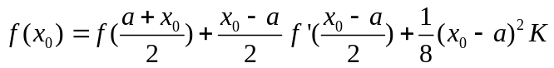 ①
在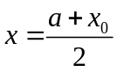处将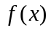展开泰勒展式，并令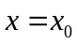，得到
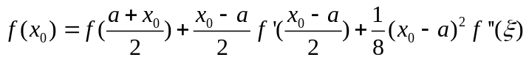 ②
其中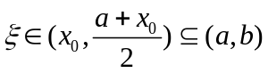，比较①②，得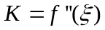。
所以存在使得。
7解：当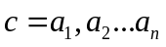，结论显然成立
当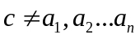时，令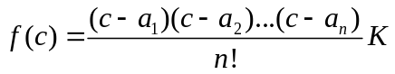
设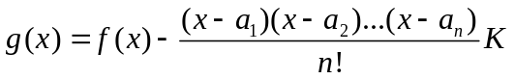
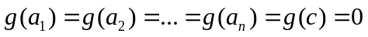
用次罗尔定理知，存在，使得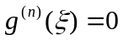，
即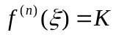，所以命题成立。

